**课程设计(论文)**

**题 目 天气时钟**

**学院名称 电气工程学院**

**指导教师**

**职 称**

**班 级**

**学 号**

**学生姓名** 杜章定

20年 月 日

目录

1 设计题目 1

2 设计任务与要求 1

2.1 基本要求 1

2.2 课程设计（论文）基本要求 1

3 进度安排 1

3.1 第一天 1

3.2 第二天 1

3.3 第三天 2

3.4 第四天 2

3.5 第五天 2

4 设计原理 2

5 设计器材及说明 3

6 设计过程 5

6.1 AD转换读取电池信息 5

6.2 OLED屏幕显示 6

6.3 交互按键 7

6.4 心知天气API 7

6.5 互联网时间获取 9

6.6 整体布局 10

6.7 外壳制作 11

6.8 整体展示 12

7 设计结果及分析 13

8 设计体会 13

9 参考与说明 14

# 设计题目

天气时钟；利用ESP8266单片机制作能联网显示天气的小时钟。

# 设计任务与要求

## 基本要求

(1) 直流供电，电压5V，带锂电池充放电。

(2) 能够连接WIFI实时显示最新天气与时钟。

(3) 具有交互模块，用户可以查看天气的不同信息。

(4) 体积小巧，具备休眠功能。

## 课程设计（论文）基本要求

设计电路，安装调试或仿真，分析实验结果，并写出设计说明书,语言流畅简洁。要求图纸布局合理，符合工程要求，使用软件绘出结构图。使用soliworks等建模进行外壳制作。

# 进度安排

## 第一天

明确课程设计的完整功能和要求，构思电路框图与所需元器件。

## 第二天

对必要部分进行相关计算，并确定元件选型。

## 第三天

购买并制作实物，开始写代码进行调试。

## 第四天

继续进行代码调试，查找相关资料对代码进行优化。

## 第五天

设计产品外壳，进行3D打印外壳制作。

# 设计原理

主要以乐鑫科技生产的ESP8266 Wi-Fi模组作为主控芯片，再以TP5100锂电池充放电模块与锂电池作为供电方案。此外还配备了1306OLED屏幕进行显示，以电容按键作为交互模块。

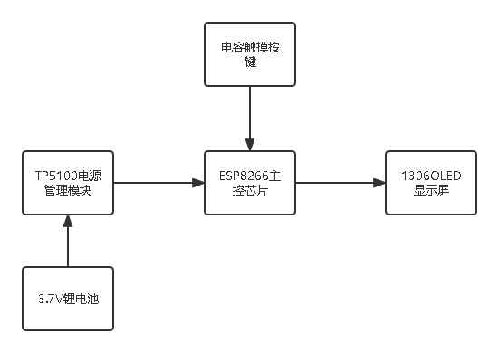

图1.1天气时钟电路框图

程序设计部分使用Arduino开发套件结合VS code进行开发，天气资源部分使用心知天气API，时间获取部分暂时使用苏宁官网解析的JSON数据。

程序使用C++开发语言，程序主体使用指向程序的指针数组控制，在开机时首先显示开机动画，然后进入网络配置环节，之后进行资源访问，获取网络时间和天气信息，最后结合计时器和触摸按键轮换显示各种信息与休眠。

程序中主要使用ESP8266开源库<ESP8266WiFi.h>和OLED屏字符控制库<U8g2lib.h>。

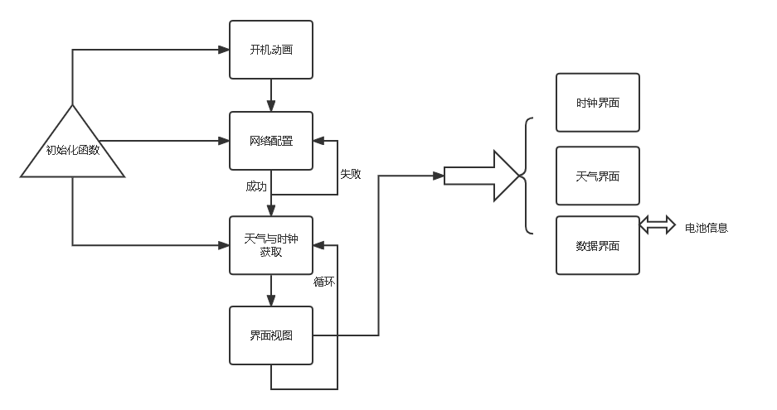

图1.2天气时钟程序框图

主要函数如下：

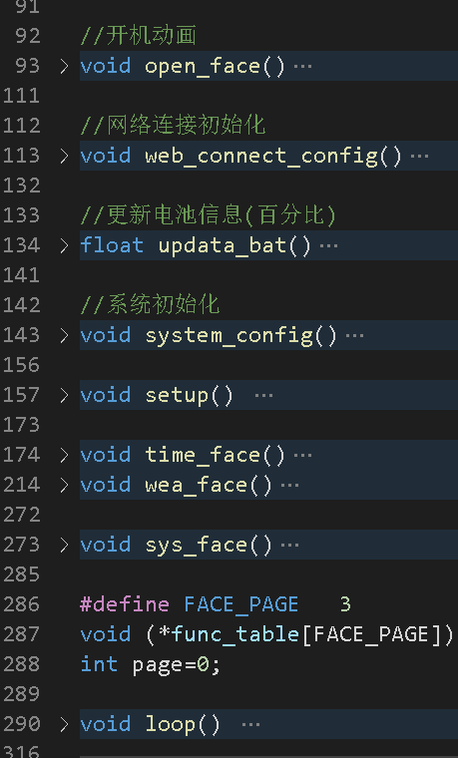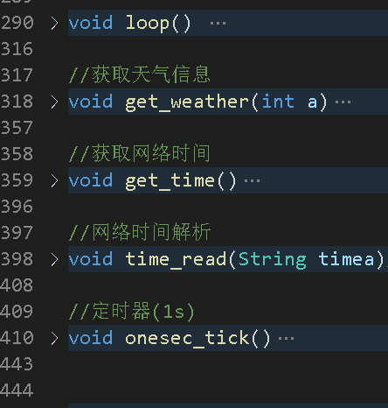

# 设计器材及说明

**ESP8266核心板：**

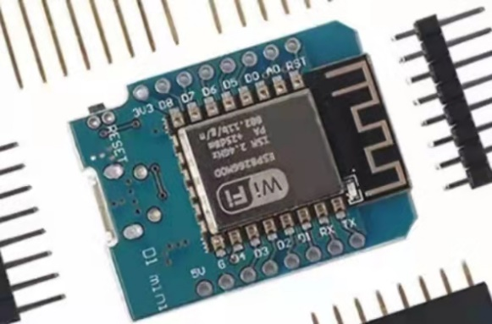

图1.3 核心板

本核心板搭载ESP8266模组与CH340串口通讯芯片，具备一路模拟输入，九路数字输入输出。具备ISP和IIC通讯协议，可以用来制作一般的物联网产品。

部分资料如下：

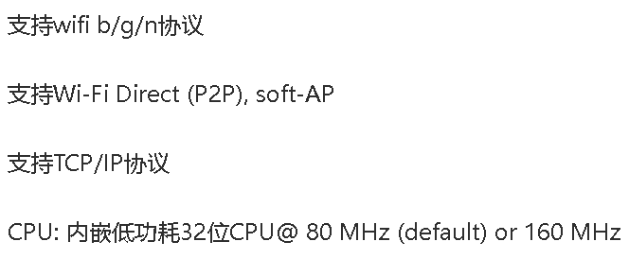

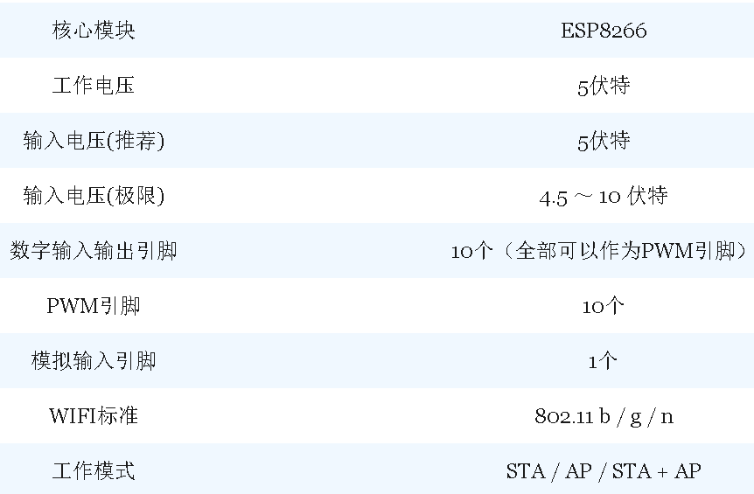

**TP5100电源模块：**

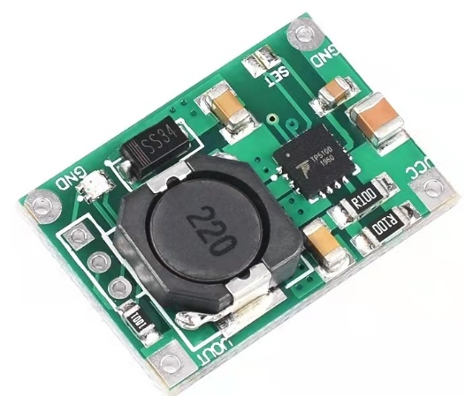

图1.4 电源模块

本电源管理模块可以实现UPS供电，支持锂电池、磷酸铁锂电池，最大1A电流，并且还能冲满自停保护锂电池组。内部使用PMOSFET，防倒灌电路，实现对反接的保护。

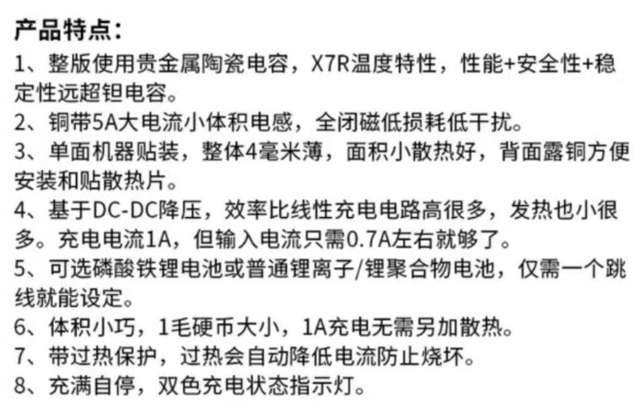

**1306 OLED屏幕：**

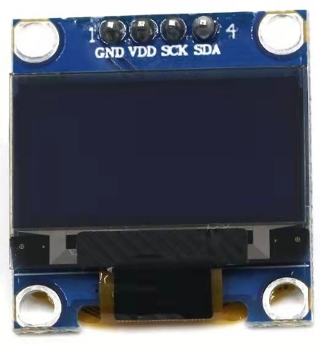

图1.5 OLED显示屏

本OLED屏幕使用IIC通讯，节约I/O口资源，带双色显示，能提供更多的显示趣味。使用3.3-5V供电，适用于接大部分场所。使用OLED屏幕，屏幕发光时不需要大背光，有效节能。

**TTP223触摸按键：**

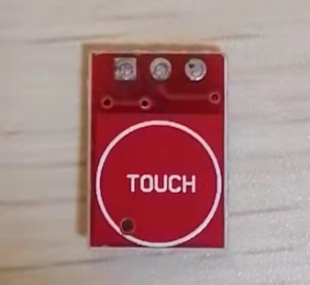

图1.5 触摸按键

这里使用触摸按键取代传统的机械按键，利用手触摸后改变电容的特性取代机械点击，能很好的增强使用者的体验。

# 设计过程

## AD转换读取电池电量

使用ESP8266的D0 I/O口进行模数转换读取电池电量。因为输入口仅支持最高3.3V输入，所以使用电阻串联分压间接读取电池电量。

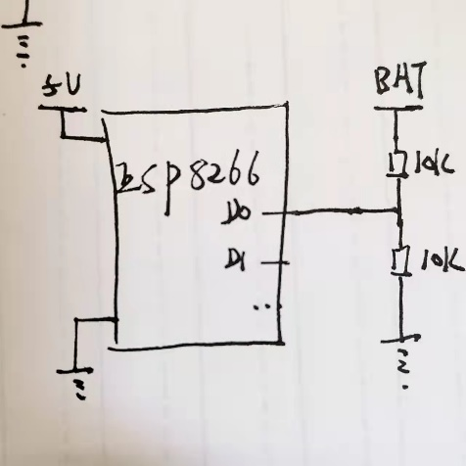

图1.6 分压示意图

具体代码如下：

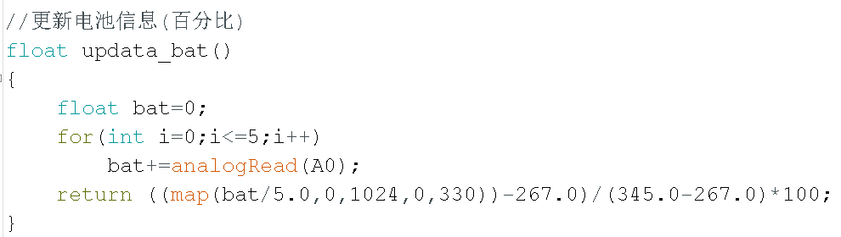

## OLED屏幕显示

这里使用主控芯片IIC通讯功能，结合U8g2lib开源库对显示屏进行控制。使用核心板D7作为时钟线，D6作为数据线。

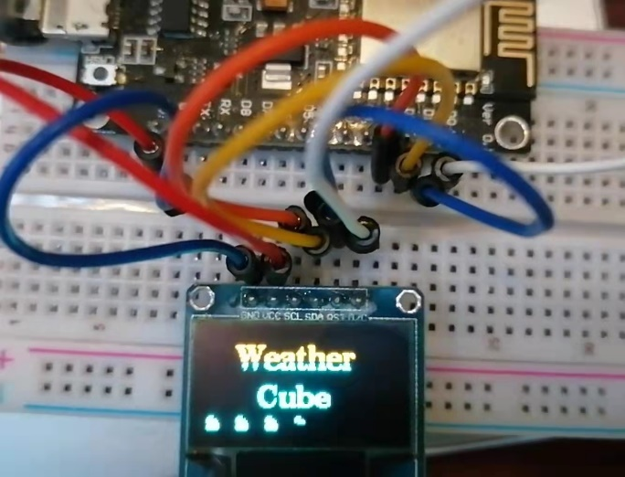

图1.7

部分显示代码如下图：

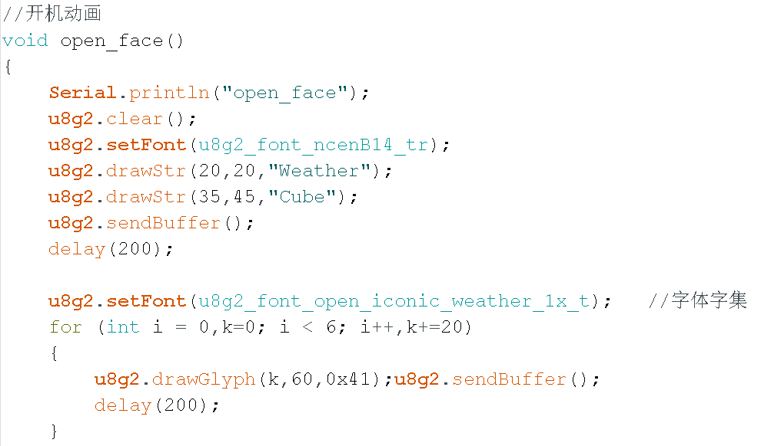

## 交互按键

这里使用TTP223触摸按键，将按键信号线与I/O D5相连，获取按键信息。

部分代码如下：

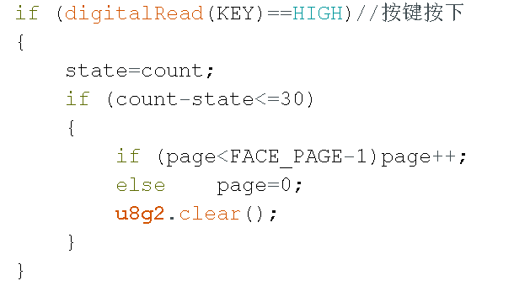

## 心知天气API

这里使用心知天气提供的开发者免费API接口进行天气数据的获取。

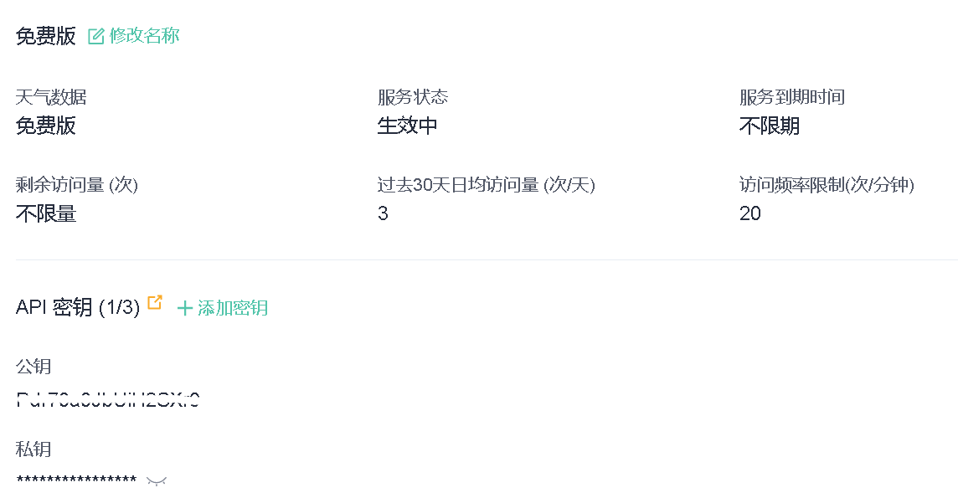

图1.8

相关代码如下：

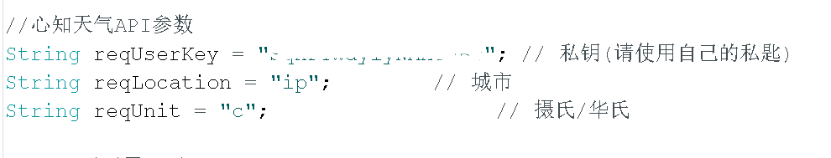

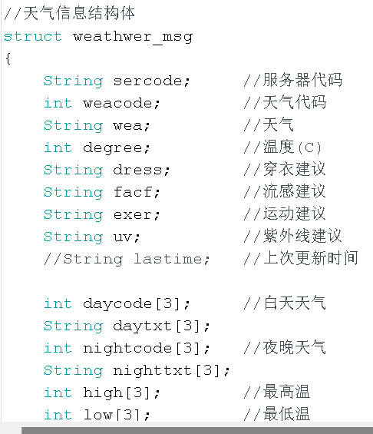

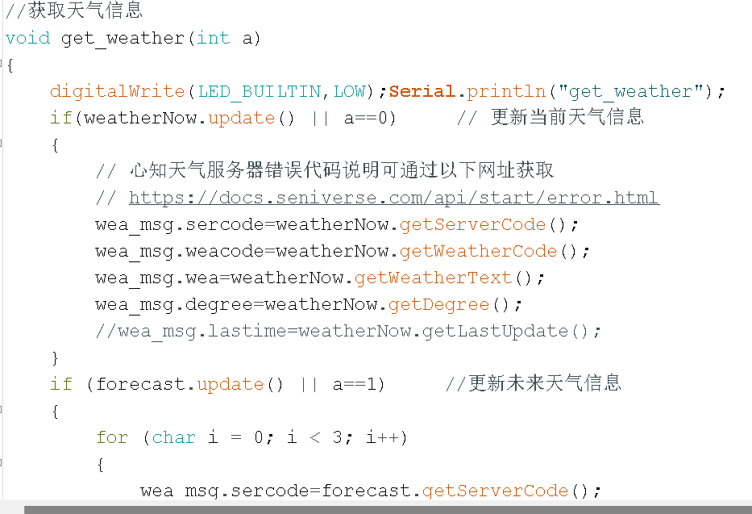

## 互联网时间获取

这里使用苏宁官网时间获取来源。通过苏宁官网使用开发者工具进行网页解析得到JSON数据。

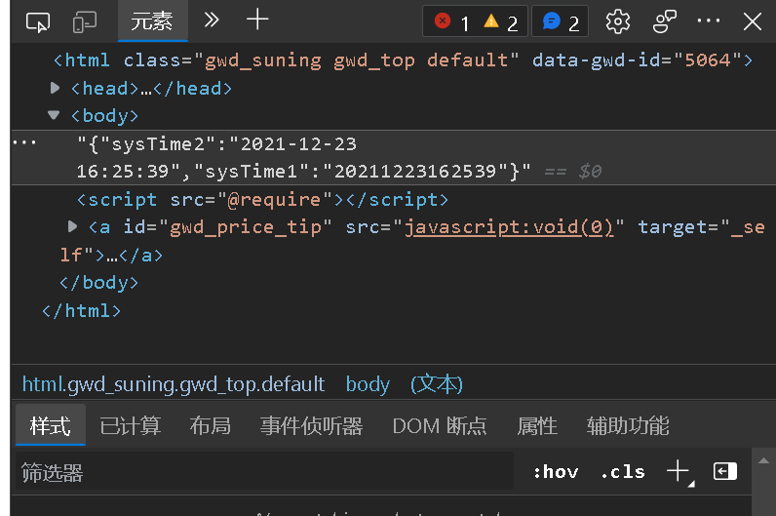

图1.9 网址源码

部分代码如下：

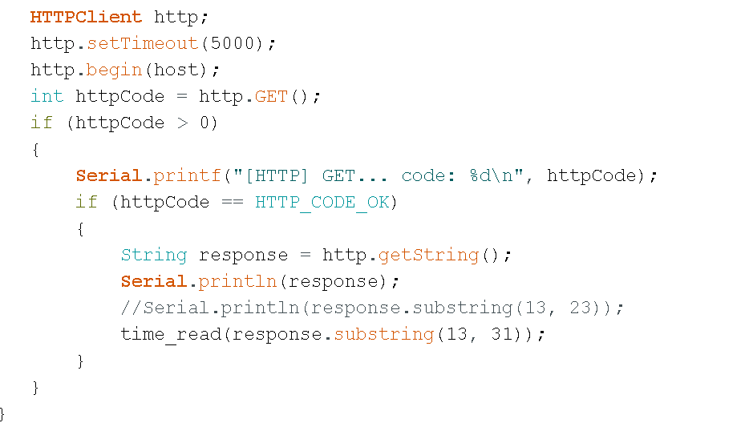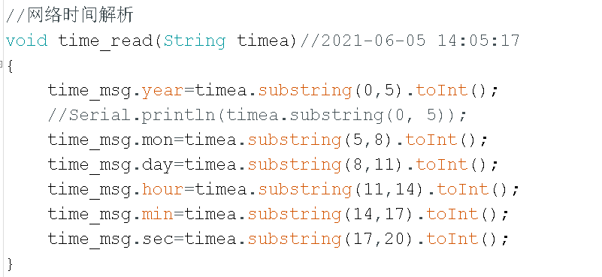

## 整体布局

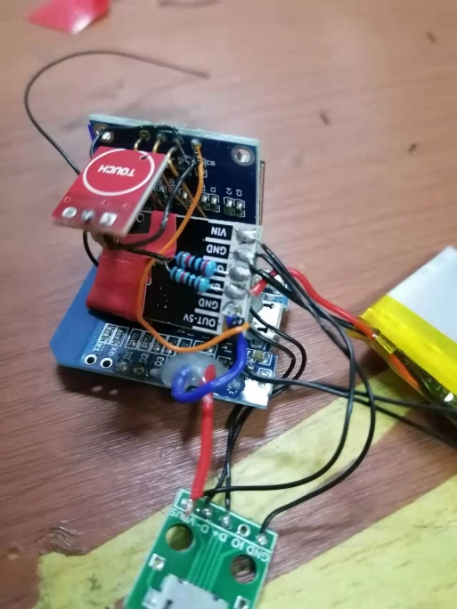

图1.10

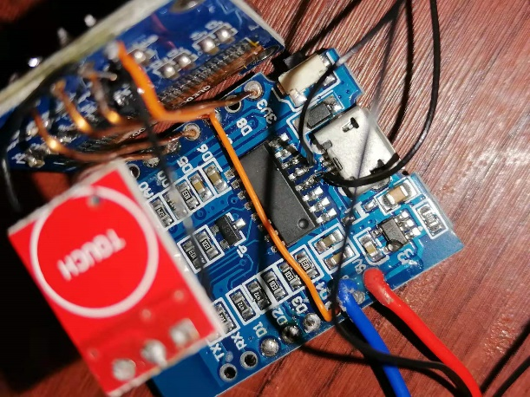

图1.11

## 外壳制作

这里使用solidworks 2010对外壳进行设计，然后使用3D打印机进行打印组合。

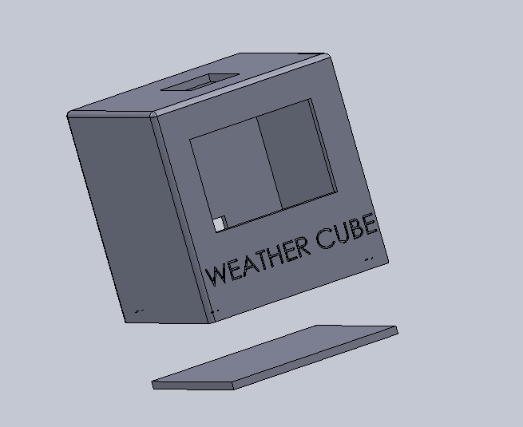

图1.12 模型装配图

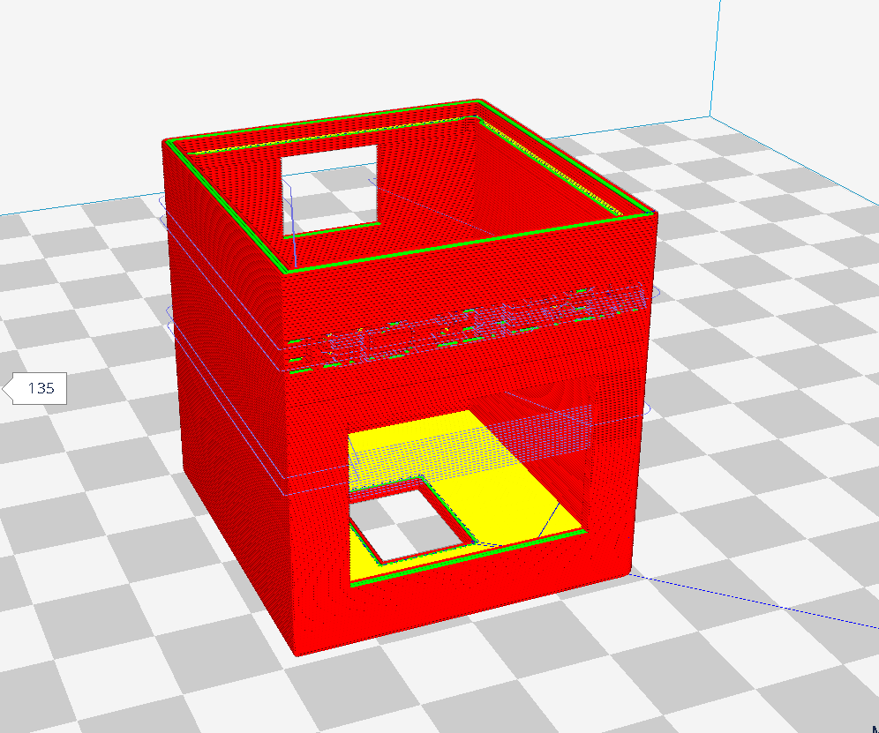

图1.13 3D打印切片图

## 6.8整体展示

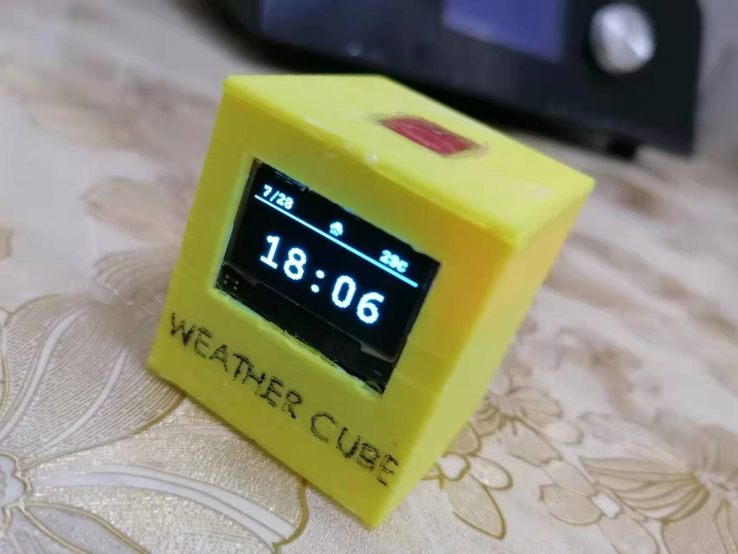

图1.14

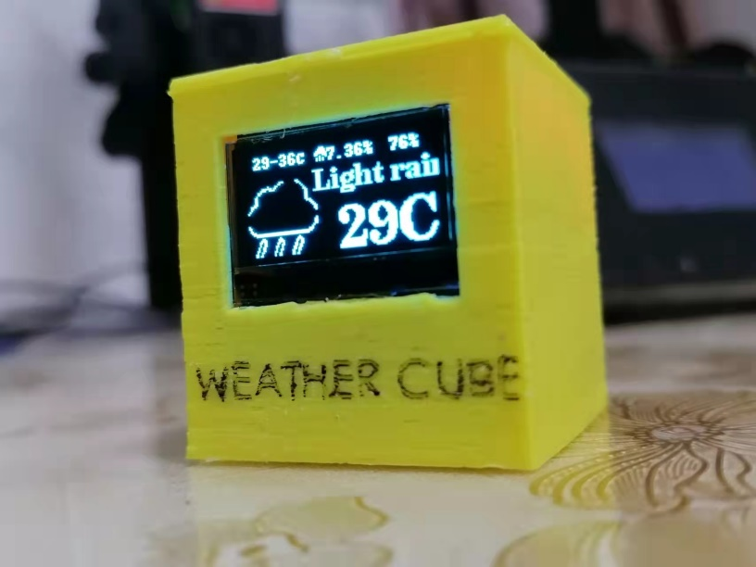

图1.15

# 设计结果及分析

本产品使用ESP8266作为核心，使用1306OLED作为显示屏幕，整体较为小巧。但WIFI模块进行联网较为耗电，在功耗上有待改进。本产品虽使用了触摸按键，提升了整体手感，但反馈不够明显，可以添加震动反馈，与天气报警功能。

# 设计体会

通过此次课程设计，我感到收获颇丰，无论是在培养自己的实验动手能力还是培养电路理论方面，都有了很大的提升。在此次的电路设计过程中,更进一步地熟悉了芯片的结构及掌握了各芯片的工作原理和其具体的使用方法，更加熟悉C++编程，也对编程的技巧有了进一步的加深。俗话说要知行合一，能做得到才能算学会。

# 参考与说明

参考内容：

《电路基础》 Charles K. Alexander

《电子技术基础 模拟部分》 康华光主编

《电工电子实验指导教程》 欧阳宏志主编

<https://www.seniverse.com/> 心知天气API

<http://quan.suning.com/getSysTime.do> 时钟信息

<http://www.taichi-maker.com/> 物联网开发

开源地址：https://github.com/DLABDE/weather_cube